雪堰中心小学集体备课记录表
学科：四年级英语 2024-2025第一学期 第15周
时 间 | 2024.12.09 | 地点 | 办公室 |  | 次数 | 1
主讲人 | 毛宁 |  | 记录员 | 韩琦
参加人员 | 毛宁、韩琦、彭华
研讨主题 | Unit8 Dolls 教学分析
过  程  记  录 | 一、单元导学构想  译林小学英语四年级上册 Unit 8Dolls是以对话语篇为主的教学单元，主要学习如何描述人的外貌。在本单元的主题探究中，教师可以借助动物玩具和文具等物品，也可以引入歌谣、绘本等资源，引导学生将课本所学的语言和知识运用到真实情境中来。教师通过设置观察、绘画、趣味游戏、角色扮演等丰富多彩的教学活动形式，让学生在理解掌握形容词之后能够准确介绍文本中人与物的外貌特征，以及生活中的宠物、同学、朋友、自己及家人的外貌特征。在掌握语言知识、提高语言技能的同时，学生提升了逻辑思维能力和学习能力，并且学会了尊重他人、欣赏他人，懂得了悦纳自我，快乐成长。  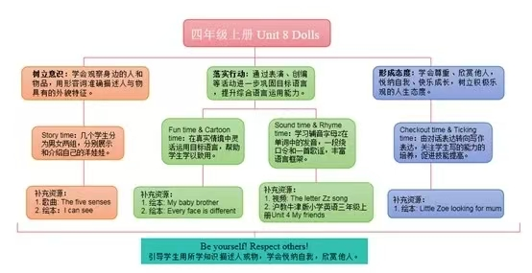  - 单元目标预设  1、在看、听、说的活动中，学会用英语描述人或物的外貌特征。（学习理解）  2、能够结构化处理所学语言知识，多种形式复述目标课文，并且能有一定的逻辑顺序来描述身边的人或物的身体、外貌特征。（应用实践）  3、通过看、说、听、读学习诗歌，了解和掌握字母 z 在单词中的发音和规则，根据词性等进行归类整理，进而能创作、编写类似的诗歌。（学习理解、迁移创新）  4、通过多模态的语篇阅读，学会介绍和描述自己和他人以及物品。从听、说、看、读、写各方面锻炼学生的思维和表达，正确使用单复数句型，在恰当的语言环境中正确表达，学会赞美、欣赏和尊重他人，提升语言交际能力。（应用实践、迁移创新）  5、在理解描述人物外貌特征的思维图示之后，学生能形成从无序到有序的表达逻辑以及从单一到多元的表达能力；并且能学会欣赏、尊重他人，学会辩证全面地看待事物；同时懂得悦纳自我，欣赏他人。帮助学生树立自信大方、积极乐观的人生态度。（应用实践、迁移创新）

